Paano upang itakda ang Static IP address para sa isang D-Link ™ router network :

Kung ikaw ay nagsasagawa ng mga papasok na iClose-Up na koneksyon sa isa o higit pang mga iClose-Up na mga computer na gumagamit ng isang D-Link ™ router access ang Internet, kailangan mong i-set up ng Static IP address sa iClose-Up computer. Bago namin ito na kailangan namin upang makakuha ng ilang impormasyon mula sa router . Upang gawin ito ...

- 1. Buksan ang iyong web browser (sa isang PC sa likod ng iyong router) at ipasok ang address 192.168.0.1 (ang default IP ng router) pagkatapos ay pindutin ang Enter.
- 2. Ipasok ang router Password Administrator (Ang default ay "admin") .
- 3. Isulat sa isang piraso ng papel ang mga IP Address sa Pangunahing field ng DNS (sa aming halimbawa 4.2.2.1) .
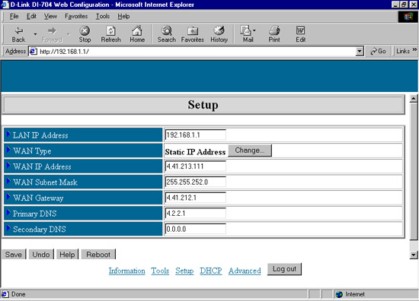
- 4. I-click ang DHCP link sa ibaba ng pahina.
- 5. Isulat sa isang piraso ng papel ang pangalan sa patlang ng Pangalan ng Domain (sa aming Halimbawa @ home ).
- 6. Isara ang iyong web browser .
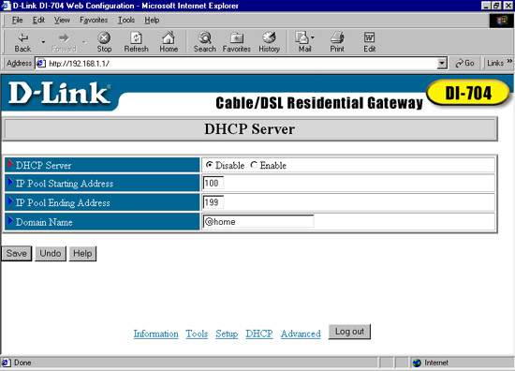
Mo na ngayong i-set ng Static IP address sa bawat iClose-Up na computer na nakakakuha ng papasok iClose-Up na koneksyon. Kung mayroon kang isa lamang iClose-Up na computer na pagkuha ng mga papasok na koneksyon pagkatapos lamang magtakda ng isang Static IP address na isang computer.

- • Kung ang isang computer na ikaw ay nagsasagawa ng mga papasok na koneksyon sa ay isang Windows 95/98/Me machine mag -click dito

- • Kung ang isang computer na ikaw ay nagsasagawa ng mga papasok na koneksyon sa ay isang Windows NT 4.0 machine mag -click dito

- • Kung ang isang computer na ikaw ay nagsasagawa ng mga papasok na koneksyon sa ay isang Windows 2000 o Windows XP machine click dito

Kung ang mga makina na ikaw ay paggawa ng mga papasok na koneksyon sa ay nagpapatakbo ng Windows 95/98/Me:

- 1. Pumunta sa iyong Windows desktop at right-click sa Kapitbahayan ng Network o ang Aking Network Lugar.
- 2. Kaliwa-click ang Properties mula sa drop down menu.
- 3. Piliin ang TCP / IP para sa iyong network adaptor .
- 4. Mag-click sa pindutan ng Properties.
- 5. Mag-click sa sumusunod na mga tab:
- 1. Sa ilalim ng IP Address ng tab, itinakda sa "Tukuyin ang isang IP address na" at itakda ang IP Address sa 192.168.0.2 ". Ito ay inirerekumenda na ang huling bahagi (octet) ng bawat IP address ay nanggagalaing simula may 2 para sa ang unang computer, pagkatapos ay kung ikaw ay setting static IP ay sa maramihang mga computer, 3 para sa susunod na computer, at iba pa para sa bawat computer sa iyong network .
- 2. Sa parehong IP Address na tab, sa linya ng Subnet mask, itakda ang Subnet mask 255.255.255.0
- 3. Sa ilalim ng tab ng Gateway, ipasok sa isang gateway ng 192.168.0.1 at pindutin ang pindutang Idagdag.
- 4. Sa ilalim ng tab ng Configuration ng DNS, piliin ang Paganahin ang DNS, pagkatapos ay ilagay sa natatanging pangalan Host para sa computer na ito (upang mahanap ang host name ng computer na ito, i-right click sa red iClose-Up triangles sa ibabang-kanan ng screen, piliin ang iClose- Up Main Screen pagkatapos ay piliin ang Tulong sa pull down menu, pagkatapos ay piliin ang Tingnan ang Pangalan ng Computer).
- 5. Ipasok ang Domain na pangalan na iyong nakuha mula sa router at kami ay isulat mo sa patlang na Domain, at ang mga DNS IP address na iyong nakuha mula sa router sa DNS Server Search Order patlang . Susunod na pindutin ang pindutan ng Magdagdag ng button upang idagdag ang DNS IP address namin ipinasok sa listahan ang kahon, at pagkatapos ay click ang OK. I-click ang OK muli upang isara ang window ng Network at i-restart ang iyong computer para sa mga pagbabago na umepekto. Matapos mong itakda ang Static IP address sa bawat iClose-Up na computer na nakakakuha papasok iClose-Up koneksyon dapat mong bumalik at magsimula sa umpisa ng seksyon na ito ng tulong ng router muli. Oras na ito nais mong sundin ang mga direksyon na alam mo ginagamit ang Static IP address. Maaari mong muling palabas ng pelikula ang Help file at sa table ng mga Nilalaman sa Routers seksyon.

Kung ang makina ang ikaw ay paggawa ng mga papasok na koneksyon sa ay nagpapatakbo ng Windows NT 4.0:

- 1. Pumunta sa iyong Windows desktop at right-click sa Network Kapitbahayan.
- 2. Kaliwa-click Properties.
- 3. Piliin ang tab na Mga protocol.
- 4. I-highlight ang TCP / IP Protocol .
- 5. Mag-click sa pindutan ng Properties.
- 6. Piliin ang Tukuyin ang isang IP address .
- 1. Ipasok ang IP Address ng 192.168.0.2 ". Tandaan inirerekomenda na ang huling bahagi (octet) ng bawat IP address ay nanggagalaing simula may 2 para sa ang unang computer, pagkatapos kung ka ay setting static IP ay sa maraming mga computer, 3 para sa susunod na computer, at iba pa para sa bawat computer sa iyong network.
- 2. Sa parehong IP Address na tab, sa linya ng Subnet mask, itakda ang Subnet mask 255.255.255.0
- 3. Sa parehong IP Address na tab, sa linya ng Default Gateway, ipasok sa isang default gateway ng 192.168.0.1
- 4. Piliin ang tab na DNS . E nter natatanging Pangalan ng Host para sa computer na ito (upang mahanap ang Host pangalan ng computer na ito, i-right click ang pulang iClose-Up triangles sa ibabang-kanan ng screen, piliin ang iClose-Up Main Screen pagkatapos ay piliin ang Tulong sa pull down menu, pagkatapos ay piliin ang Tingnan Computer Pangalan).
- 5. Ipasok ang pangalan ng Domain na nakuha mo mula sa router at kami ay isulat mo sa patlang na Domain
- 6. Susunod na i-click ang Magdagdag ng button sa ang kahon ng DNS Serbisyo Search Order, ipasok ang DNS IP address na ba kayong mula sa router at kami ay isulat mo, sa ang bagong TCP / IP DNS Server window, at pagkatapos ay i-click ang Idagdag. I-click ang OK, at pagkatapos ay i-click ang OK muli at i-restart ang iyong computer para sa mga pagbabago na umepekto. Matapos mong itakda ang Static IP address sa bawat iClose-Up na computer na nakakakuha papasok iClose-Up koneksyon dapat mong bumalik at magsimula sa umpisa ng seksyon na ito ng tulong ng router muli. Oras na ito nais mong sundin ang mga direksyon na alam mo ginagamit ang Static IP address. Maaari mong muling palabas ng pelikula ang Help file at sa table ng mga Nilalaman sa Routers seksyon.

Kung ang mga makina na ikaw ay paggawa ng mga papasok na koneksyon sa ay nagpapatakbo ng Windows 2000 o Windows XP:

- 1. Pumunta sa iyong Windows desktop, o kung ikaw ay gumagamit ng START menu ng Windows XP, i-click ang START pagkatapos-right-click sa Aking mga Lugar sa Network.
- 2. Kaliwa-click Properties.
- 3. Right-click sa Local Area Connection.
- 4. Kaliwa-click Properties.
- 5. I-highlight ang Internet Protocol (TCP / IP).
- 6. Mag-click sa pindutan ng Properties.
- 7. Piliin ang Gamitin ang sumusunod na mga IP address.
- 1. Itakda ang IP Address 192.168.0.2 ". Tandaan inirerekomenda na ang huling bahagi (octet) ng bawat IP address ay nanggagalaing simula may 2 para sa ang unang computer, pagkatapos kung ka ay setting static IP ay sa maraming mga computer, 3 para sa susunod na computer, at iba pa para sa bawat computer sa iyong network.
- 2. Sa linya ng Subnet mask, itakda ang Subnet mask 255.255.255.0
- 3. Sa linya ng Default Gateway, ipasok sa isang default gateway ng 192.168.0.1
- 4. Ipasok ang DNS IP address na ba kayong mula sa router at kami ay isulat mo sa Preferred DNS server line .
- 5. I-click ang Advanced na pindutan .
- 6. I-click ang tab na DNS .
- 7. Ipasok ang Domain Name na nakuha mo mula sa router at kami ay isulat mo sa ang DNS Suffix para sa koneksyon sa patlang na ito .
- 8. I-click ang OK tatlong beses upang bumalik sa Network at Dial-Up koneksyon window pagkatapos isara ito. Matapos mong itakda ang Static IP address sa bawat iClose-Up na computer na nakakakuha papasok iClose-Up koneksyon dapat mong bumalik at magsimula sa umpisa ng seksyon na ito ng tulong ng router muli. Oras na ito nais mong sundin ang mga direksyon na alam mo ginagamit ang Static IP address. Maaari mong muling palabas ng pelikula ang Help file at sa table ng mga Nilalaman sa Routers seksyon.

